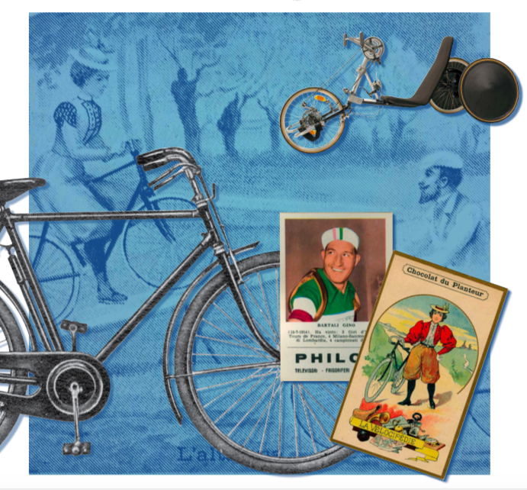

***BICI BICI BICI DAVVERO!***

***Velocipedi, figurine e altre storie***

11 ottobre 2019

13 aprile 2020

Museo della Figurina

Palazzo Santa Margherita

Corso Canalgrande 103, Modena

**MODENA – MUSEO DELLA FIGURINA**

**DALL’11 OTTOBRE 2019 AL 13 APRILE 2020**

**LA MOSTRA**

***BICI DAVVERO!***

***Velocipedi, figurine e altre storie***

**Un lungo viaggio di due secoli nella storia della bicicletta, raccontata attraverso 350 pezzi, tra album e figurine.**

**Tra le curiosità, una sezione che celebra Fausto Coppi, a cent’anni dalla nascita, e una serie di biciclette d’epoca, come la *penny-farthing* di fine Ottocento.**

**Dall’11 ottobre 2019 al 13 aprile 2020, il Museo della Figurina di Modena**, una delle realtà istituzionali che fa parte di **Fondazione Modena Arti Visive**, presenta **la mostra *BICI DAVVERO!*** ***Velocipedi, figurine e altre storie*** che ripercorre due secoli di storia della bicicletta, attraverso **350 pezzi tra album e figurine.**

La rassegna, curata da Francesca Fontana e Marco Pastonesi, con il patrocinio della Federazione Ciclistica Italiana, è un atto d’amore verso questo rivoluzionario mezzo di trasporto, simbolo di libertà. “La libertà del pedalare – scrive Marco Pastonesi -, correre, viaggiare, sconfinare, perfino sorpassarsi e superarsi, perché in sella non si è mai soli, c’è sempre qualcuno con cui confrontarsi e accompagnarsi, ed è se stessi. E poi anche la libertà di sognare, fantasticare, inventare”.

Il percorso espositivo si apre con la sezione più squisitamente storica che analizza l’evoluzione della bicicletta e celebra i suoi pionieri: a partire dal barone tedesco Karl Drais von Sauerbronn che nel 1817 inventò la *Draisina*, una “macchina da corsa” spinta dalla sola forza delle gambe, passando per Pierre ed Ernest Michaux che negli anni sessanta dell’Ottocento applicarono i pedali alla ruota anteriore, fino alle rivoluzionarie e leggerissime biciclette in carbonio dei nostri giorni.

Agli esordi la bicicletta era definita “cavallo d’acciaio” e i ciclisti “cavalieri”. Le figurine documentano quindi l’evoluzione dell’abbigliamento mutuato, per gli uomini, da quello dei fantini, costituito da casacche in seta, stivali e cappellini ippici, in seguito rimpiazzati da abiti più pratici che lasciano scoperte gambe e braccia. È però il vestiario femminile a subire le trasformazioni maggiori: il nuovo mezzo di trasporto rende necessario l'abbandono delle gonne ottocentesche a favore di gonne-pantalone, galosce e stivaletti, per muoversi agevolmente senza rinunciare all'eleganza.

Una sezione della mostra mette in evidenza quanto guidare una bicicletta, per una donna, fosse comunque molto più complicato che per un uomo: basti pensare che la versione femminile del modello Ariel aveva due pedali su un solo lato della grande ruota anteriore, per cui le signore erano costrette a cavalcare all’amazzone.

L'uso del biciclo da parte delle donne viene costantemente osteggiato sia dai moralisti che lo ritenevano poco decoroso, sia dai medici, secondo cui sconvolgeva il sistema nervoso, danneggiava gli organi di riproduzione ed esponeva al rischio di cadute. Inoltre, era opinione diffusa che una velocipedista perdesse quella grazia e quel fascino che si conveniva a una signora: lo sforzo fisico arrossiva la pelle e gli occhi, scompigliava i capelli e rinsecchiva il fisico. È solo tra la fine dell’Ottocento e l’inizio del Novecento, supportata anche dalle riviste femminili dedicate al cavallo meccanico, che la moda della bicicletta si diffonde in modo capillare e persino al gentil sesso si riconoscono gli effetti benefici del pedalare.

La mostra prosegue con una serie di copertine di riviste, cartoline e bolli chiudilettera, di norma tratti da cartelloni pubblicitari e dedicati a particolari marche di bicicletta o a componenti come selle, fanalini e mozzi. Tra quelle esposte, alcune grafiche realizzate da artisti quali Plinio Codognato e Leopoldo Metlicovitz.

La sezione, *Attenzione, ciclisti in giro*, propone figurine di fine Ottocento-inizio Novecento che ironizzano sulle difficoltà dei primi ciclisti e sul contrasto tra vecchi e nuovi mezzi, raffigurando cani che azzannano ruote, scontri con pedoni e cavalieri, ingorghi stradali, capitomboli vari. Alcune serie dedicate al mondo del futuro prefigurano soluzioni innovative come i fanali per le auto, per evitare le collisioni con ciclisti e pedoni al buio, o la nascita della *Società protettrice dei pedoni contro i nuovi mezzi di locomozione.* Queste ultime introducono al tema della sicurezza stradale, su cui la mostra ha inteso porre l'accento e su cui ancora tanto resta da fare per scongiurare la strage silenziosa che racconta la morte di un ciclista al giorno.

Una parte dell'esposizione si concentra sui concorsi a premio associati alle figurine, che conobbero un vero e proprio boom nell’Italia degli anni trenta: tra i vari regali da scegliere o premi da vincere, la bicicletta non manca quasi mai.

La mostra si conclude con le sezioni dedicate alle corse e ai ciclisti, attraverso figurine di campioni, all'epoca considerati veri e propri eroi, e imprese che nel dopoguerra restituirono agli italiani l'entusiasmo e la voglia di sognare, dando loro nuovi simboli nei quali riconoscersi.

Una vetrina, infine, rende omaggio a Fausto Coppi, di cui nel 2019 ricorre il centenario della nascita e nel 2020 il sessantesimo della morte.

All’interno del percorso espositivo, s’incontrano anche alcuni esemplari di biciclette, come quella del ciclista Romeo Venturelli, concessa in prestito dal Comune di Pavullo nel Frignano, quella da barbiere proveniente dal museo Ciclocollection di Riva del Garda e una *penny-farthing* di fine '800 dalla collezione di Giannetto Cimurri.

Modena, settembre 2019

***BICI DAVVERO! Velocipedi, figurine e altre storie***

Modena, Museo della Figurina, Palazzo Santa Margherita (corso Canalgrande 103)

**11 ottobre 2019 – 13 aprile 2020**

**Orari**

**Dal 18 settembre 2019:**

Mercoledì-giovedì-venerdì: 11-13 / 16-19

Sabato, domenica e festivi: 11-19

**Ingresso**

Intero €6,00| Ridotto €4,00

Ingresso libero: mercoledì | prima domenica del mese | 12 ottobre Giornata del Contemporaneo

**Informazioni**

Tel. +39 059 2032919 | [www.fmav.org](http://www.fmav.org)

**Ufficio stampa FONDAZIONE MODENA ARTI VISIVE**

Irene Guzman | T. +39 349 1250956 | [i.guzman@fmav.org](mailto:i.guzman@fmav.org)

**Ufficio stampa**

**CLP Relazioni Pubbliche |** Stefania Rusconi | tel. 02.36755700 | [stefania.rusconi@clp1968.it](mailto:stefania.rusconi@clp1968.it) | [www.clp1968.it](http://www.clp1968.it/)